Výpis z evidence k režimu přenesení daňové povinnosti §92
Obecná pravidla vymezená pro režim přenesení daňové povinnosti v ustanovení § 92a zákona o DPH.
- dodání zlata (§ 92b zákona o DPH)
- dodání zboží uvedeného v příloze č. 5 (§ 92c zákona o DPH)
- obchodování s povolenkami na emise skleníkových plynů (§ 92d zákona o DPH)
- poskytnutí stavebních prací a montážní práce (§ 92e zákona o DPH)
Režim přenesení daňové povinnosti - tzv. reverse charge.
Na rozdíl od běžného mechanismu uplatňování DPH, kdy povinnost přiznat a zaplatit daň na výstupu za uskutečněné zdanitelné plnění má poskytovatel plnění (plátce, který zdanitelné plnění uskutečnil), v režimu přenesení daňové povinnost je povinnost přiznat a zaplatit daň na výstupu přenesena na příjemce plnění.
V rámci tohoto režimu má tedy povinnost přiznat a zaplatit daň plátce, pro kterého bylo zdanitelné plnění v tuzemsku uskutečněno. Příjemce plnění
Plátce, který dotčené zdanitelné plnění uskutečnil, vystaví daňový doklad, kde oproti běžnému daňovému dokladu neuvede výši DPH – namísto toho uvede sdělení, že výši daně je povinen doplnit a přiznat plátce, pro kterého bylo plnění uskutečněno. Poskytovatele plnění.
Poskytovatel plnění (dodavatel) stavebních a montážních prací má v rámci režimu přenesení daňové povinnosti má povinnost:
- Vystavit daňový doklad, a to do 15 dnů ode dne uskutečnění zdanitelného plnění se všemi náležitostmi běžného daňového dokladu (včetně sazby daně), ovšem s výjimkou výše daně. Na místo toho na vystaveném daňovém dokladu musí uvést sdělení, že výši daně je povinen doplnit a přiznat plátce, pro kterého je plnění uskutečněno – Company manager
- Vést evidenci o plněních poskytnutých v režimu přenesení daňové povinnosti a výpis z této evidence předložit správci daně – Podvojné účetnictví
- Vykázat poskytnutí těchto plnění v daňovém přiznání - Podvojné účetnictví

Company manager

Vydané faktury - dodavatel zboží nebo poskytovatel služeb

Pro vystavování faktur od dodavatele byly zavedeny daňové informace

DI 128 - Režim přenesení daňové povinnosti (§ 92a) – dodavatel zboží nebo poskytovatel služeb
DI 148 - Režim přenesení daňové povinnosti (§ 92e) – dodavatel zboží nebo poskytovatel služeb - základní sazba
DI 149 - Režim přenesení daňové povinnosti (§ 92e) – dodavatel zboží nebo poskytovatel služeb – snížená sazba

Poskytovatel (dodavatel) má v rámci režimu přenesení daňové povinnosti má povinnost: Vystavit daňový doklad, a to do 15 dnů ode dne uskutečnění zdanitelného plnění se všemi náležitostmi běžného daňového dokladu (včetně sazby daně), ovšem s výjimkou výše daně. Na místo toho na vystaveném daňovém dokladu musí uvést sdělení, že výši daně je povinen doplnit a přiznat plátce, pro kterého je plnění uskutečněno.

Rozpis vydané faktury se vyplní jako obvykle. Částky základu a DPH se automaticky zapíší na kartu podle sazby DPH
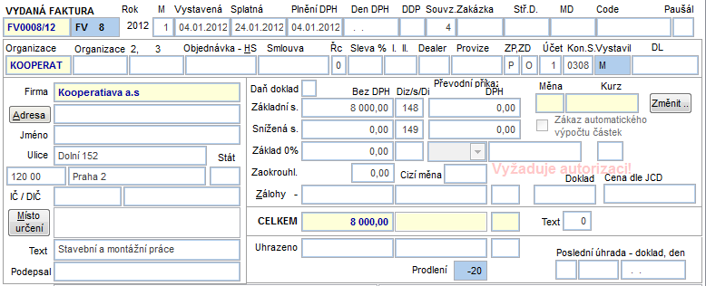

Při použití DI 148, 149 nebo 128 se částka DPH automaticky vynuluje.
Při zaúčtování do PUW se automaticky doplní (při použití DI 148, 149) kód předmětu plnění DPH EVD podle číselníku. Stavební a montážní práce = 4.

Pokud jsou na kartě uvedeny tyto daňové informace 148, 149, potom se na faktuře tiskne pouze sazba daně bez uvedení částky.

Dodavatel musí na vystaveném daňovém dokladu uvést sdělení, že výši daně je povinen doplnit a přiznat plátce, pro kterého je plnění uskutečněno

Text je možné si připravit v číselníku Texty. Například

VR_TXT_A 013 – Text za rozpis tuzemské faktury = Podle §92e výši daně je povinen doplnit a přiznat plátce.

Na faktuře se potom tento text vytiskne pod Rekapitulaci částek.

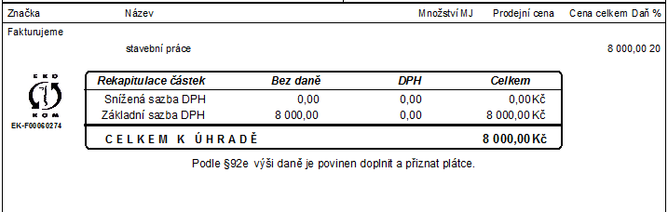

Pro faktury, které se týkají přenesení daňové evidence, je možné připravit sadu pro text, který se bude tisknout za rozpis vydané faktury pro tento typ.
V číselníku Texty pro sadu textů je možné připravit si nadpis - hlavičku sady.
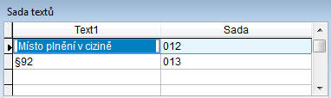
Různé texty - sady
Je možné si pro jednotlivé typy textů připravit několik různých textů. Například více různých textů za rozpis vydané faktury. První text má vždy kód 000. Pro druhý zapíšeme číslo sady 1 a bude mít kód 001, atd. Jestliže zapisujeme další texty, je potřeba vybrat typ textu - vlastní a doplnit pořadové číslo.

Při zadávání sady textů na faktuře zvolíme sadu podle hlavičky.
Ve vydané faktuře se do položky Text vybere požadované číslo sady. Na fakturu se bude tisknout příslušný text.

Přijaté faktury - příjemce, odběratel
Příjemce plnění, které podléhá režimu přenesení daňové povinnosti, má na jedné straně povinnost přiznat a zaplatit daň z tohoto plnění, na straně druhé je však současně oprávněn k odpočtu daně na vstupu z takto přijatého zdanitelného plnění.
V číselníku DI jsou zavedeny tyto informace pro povinnost i odpočet.
Plný nárok na odpočet § 92a
DI 101 - Povinnost: Režim přenesení daňové povinnosti (§ 92a) – odběratel zboží nebo příjemce služeb - základní sazba
DI 100 - Povinnost: Režim přenesení daňové povinnosti (§ 92a) – odběratel zboží nebo příjemce služeb - snížená sazba
DI 78 - Plný nárok: (ne 47) Režim přenesení daňové povinnosti (§ 92a) – odběratel zboží nebo příjemce služeb - základní sazba
DI 79 - Plný nárok: (ne 47) Režim přenesení daňové povinnosti (§ 92a) – odběratel zboží nebo příjemce služeb - snížená sazba
DI 178 - Plný nárok: (do 47) Režim přenesení daňové povinnosti (§ 92a) – odběratel zboží nebo příjemce služeb - základní sazba
DI 179 - Plný nárok: (do 47) Režim přenesení daňové povinnosti (§ 92a) – odběratel zboží nebo příjemce služeb - snížená sazba
Krácený nárok na odpočet § 92a
DI 101 - Povinnost: Režim přenesení daňové povinnosti (§ 92a) – odběratel zboží nebo příjemce služeb - základní sazba
DI 100 - Povinnost: Režim přenesení daňové povinnosti (§ 92a) – odběratel zboží nebo příjemce služeb - snížená sazba
DI 68 - Krátit nárok: (ne 47) Režim přenesení daňové povinnosti (§ 92a) – odběratel zboží nebo příjemce služeb - základní sazba
DI 69 - Krátit nárok: (ne 47) Režim přenesení daňové povinnosti (§ 92a) – odběratel zboží nebo příjemce služeb - snížená sazba
DI 168 - Krátit nárok: (do 47) Režim přenesení daňové povinnosti (§ 92a) – odběratel zboží nebo příjemce služeb - základní sazba
DI 169 - Krátit nárok: (do 47) Režim přenesení daňové povinnosti (§ 92a) – odběratel zboží nebo příjemce služeb - snížená sazba
Plný nárok na odpočet § 92e
DI 131 - Povinnost: Režim přenesení daňové povinnosti (§ 92e) – odběratel zboží nebo příjemce služeb - základní sazba
DI 130 - Povinnost: Režim přenesení daňové povinnosti (§ 92e) – odběratel zboží nebo příjemce služeb - snížená sazba
DI 134 - Plný nárok: (ne 47) Režim přenesení daňové povinnosti (§ 92e) – odběratel zboží nebo příjemce služeb - základní sazba
DI 135 - Plný nárok: (ne 47) Režim přenesení daňové povinnosti (§ 92e) – odběratel zboží nebo příjemce služeb - snížená sazba
DI 138 - Plný nárok: (do 47) Režim přenesení daňové povinnosti (§ 92e) – odběratel zboží nebo příjemce služeb - základní sazba
DI 139 - Plný nárok: (do 47) Režim přenesení daňové povinnosti (§ 92e) – odběratel zboží nebo příjemce služeb - snížená sazba
Krácený nárok na odpočet § 92e
DI 131 - Povinnost: Režim přenesení daňové povinnosti (§ 92e) – odběratel zboží nebo příjemce služeb - základní sazba
DI 130 - Povinnost: Režim přenesení daňové povinnosti (§ 92e) – odběratel zboží nebo příjemce služeb - snížená sazba
DI 132 - Krátit nárok: (ne 47) Režim přenesení daňové povinnosti (§ 92e) – odběratel zboží nebo příjemce služeb - základní sazba
DI 133 - Krátit nárok: (ne 47) Režim přenesení daňové povinnosti (§ 92e) – odběratel zboží nebo příjemce služeb - snížená sazba
DI 136 - Krátit nárok: (do 47) Režim přenesení daňové povinnosti (§ 92e) – odběratel zboží nebo příjemce služeb - základní sazba
DI 137 - Krátit nárok: (do 47) Režim přenesení daňové povinnosti (§ 92e) – odběratel zboží nebo příjemce služeb - snížená sazba

V přijaté faktuře bude částka na kartě zapsaná v nulové sazbě DPH. Souvztažnost použitá na kartě bude mít účet 321 na straně Dal.

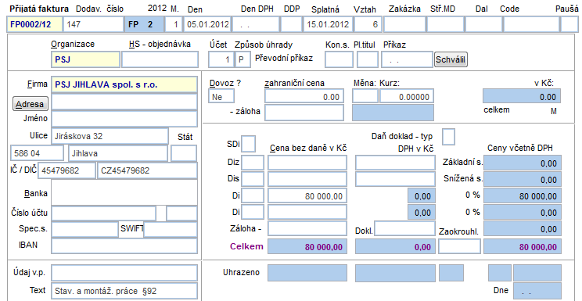

Tlačítko Reverse charge
Pro zjednodušené vkládání řádků Režimu přenesení daňové povinnosti.
Toto tlačítko také slouží ke vkládání řádků, které se týkají dovozu nebo pořízení zboží z EU.
Na záložce Rozúčtování faktury, vpravo dole je tlačítko - Vlož Reverse charge. Umožní zapsání dvou řádků podle vybraných daňových informací. Na záložce rozúčtování faktury se stiskne tlačítko a program nabídne dvojice DI.

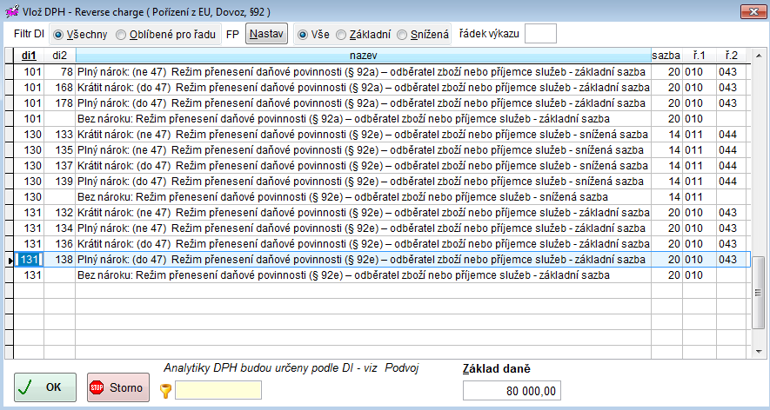

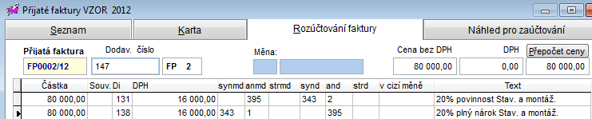

V rozúčtování přijaté faktury budou zapsány řádky pro povinnost a odvedení daně s použitím DI podle sazby daně.

Například: pro základní sazbu, plný nárok na odpočet

- Řádek - Povinnost: Režim přenesení daňové povinnosti – odběratel zboží nebo příjemce služeb - základní sazba

- Řádek - Plný nárok: Režim přenesení daňové povinnosti – odběratel zboží nebo příjemce služeb - základní sazba

Uživatel do řádku s DI (Povinnost, Základ daně) doplní kód zboží podle číselníku. Pro stavební a montážní práce je to kód 4.
Kód předmětu plnění DPH EVD – klávesa F1 nabídne číselník

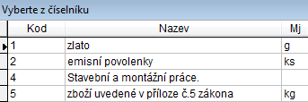

Pro stavební a montážní práce se nevyplňuje množství.

Náhled pro zaúčtování

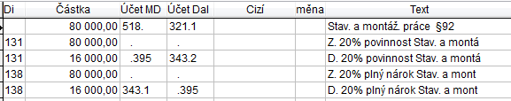
Analytika u účtů je podle DI, tak jak je vyplněna v číselníku DI v Podvojném účetnictví.

Filtr na hledání DI

Vše – zobrazí se DI pro všechny sazby DPH
Základní – zobrazí se DI pouze pro základní sazbu DPH
Snížená – zobrazí se DI pouze pro sníženou sazbu DPH

Je možné si nastavit DI, které se nejvíc používají pro řadu Přijaté faktury nebo pokladní doklady.
Tlačítko - umožní nastavit nejvíce používané DI pro řadu, na které stojí kurzor v účetním deníku.

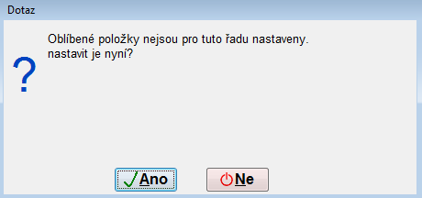

Pokud nebude uživatel používat tlačítko RC – Reverse charge, musí zapsat do rozúčtování faktury 2 řádky ručně. Pro povinnost a odvedení daně s použitím DI podle sazby daně. Je možné využít možnosti automatického rozúčtování podle připravených souvztažností.

V číselníku souvztažností se připraví souvztažnosti pro používané případy.
Např.
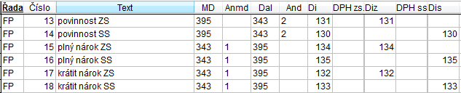

Potom se zapíše souvztažnost pro přijatou fakturu - přenesení daňové povinnosti podle § 92 e.
Např.
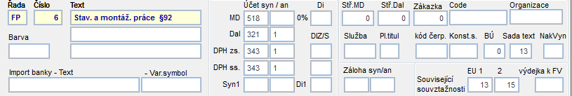

Do položek Související souvztažnosti se zapíší vybrané souvztažnosti.
Po založení přijaté faktury se do faktury zapíše souvztažnost a částka do řádku s nulovou DPH.
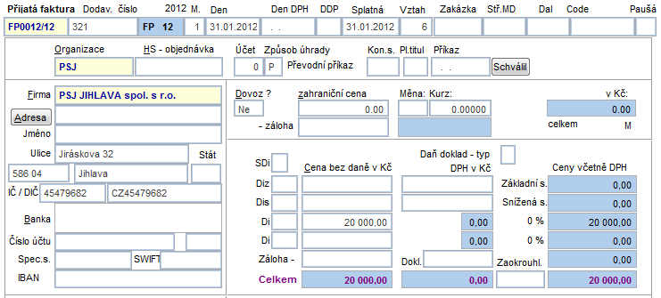

Program zobrazí dotaz:

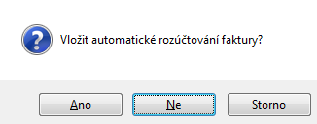

Ano – Do rozúčtování faktury se automaticky vloží 2 řádky rozúčtování.
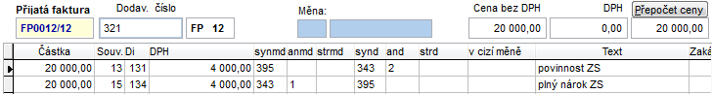
.

Pokladna
Obdobně jako u přijatých faktur funguje tlačítko - Reverse charge také v agendě Pokladna u pokladních dokladů.
Tlačítko je na záložce rozpis vlevo dole.

Podvojné účetnictví - účetní deník

Dodavatel
V účetním deníku se použijí pro Režim přenesení daňové povinnosti daňové informace.
DI 128 - Režim přenesení daňové povinnosti (§ 92a) – dodavatel zboží nebo poskytovatel služeb
DI 148 - Režim přenesení daňové povinnosti (§ 92e) – dodavatel zboží nebo poskytovatel služeb - základní sazba
DI 149 - Režim přenesení daňové povinnosti (§ 92e) – dodavatel zboží nebo poskytovatel služeb – snížená sazba

Položky v řádku deníku:
Kód předmětu plnění DPH EVD – uvede se číselný kód , klávesa F1 nabídne číselník. Pro stavební a montážní práce je to kód 4.

Počet/množství – uvede se údaj o množství (rozsah plnění ) v měrné jednotce odpovídající kódu. Pro stavební a montážní práce se nevyplňuje množství.

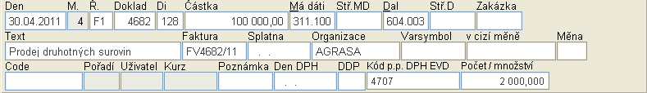

DIČ se do výpisu zapisuje automaticky podle organizace, je-li vyplněné v adresáři.
Měrná jednotka se do výpisu zapisuje automaticky podle Kódu p.p. DPH EVD. Možné použité měrné jednotky.
- Emisní povolenky – ks
- Zlato – gram
- Ostatní – kg

Příjemce, odběratel
V účetním deníku se použijí pro Režim přenesení daňové povinnosti daňové informace
Plný nárok na odpočet § 92a
DI 101 - Povinnost: Režim přenesení daňové povinnosti (§ 92a) – odběratel zboží nebo příjemce služeb - základní sazba
DI 100 - Povinnost: Režim přenesení daňové povinnosti (§ 92a) – odběratel zboží nebo příjemce služeb - snížená sazba
DI 78 - Plný nárok: (ne 47) Režim přenesení daňové povinnosti (§ 92a) – odběratel zboží nebo příjemce služeb - základní sazba
DI 79 - Plný nárok: (ne 47) Režim přenesení daňové povinnosti (§ 92a) – odběratel zboží nebo příjemce služeb - snížená sazba
DI 178 - Plný nárok: (do 47) Režim přenesení daňové povinnosti (§ 92a) – odběratel zboží nebo příjemce služeb - základní sazba
DI 179 - Plný nárok: (do 47) Režim přenesení daňové povinnosti (§ 92a) – odběratel zboží nebo příjemce služeb - snížená sazba
Krácený nárok na odpočet § 92a
DI 101 - Povinnost: Režim přenesení daňové povinnosti (§ 92a) – odběratel zboží nebo příjemce služeb - základní sazba
DI 100 - Povinnost: Režim přenesení daňové povinnosti (§ 92a) – odběratel zboží nebo příjemce služeb - snížená sazba
DI 68 - Krátit nárok: (ne 47) Režim přenesení daňové povinnosti (§ 92a) – odběratel zboží nebo příjemce služeb - základní sazba
DI 69 - Krátit nárok: (ne 47) Režim přenesení daňové povinnosti (§ 92a) – odběratel zboží nebo příjemce služeb - snížená sazba
DI 168 - Krátit nárok: (do 47) Režim přenesení daňové povinnosti (§ 92a) – odběratel zboží nebo příjemce služeb - základní sazba
DI 169 - Krátit nárok: (do 47) Režim přenesení daňové povinnosti (§ 92a) – odběratel zboží nebo příjemce služeb - snížená sazba
Plný nárok na odpočet § 92e
DI 131 - Povinnost: Režim přenesení daňové povinnosti (§ 92e) – odběratel zboží nebo příjemce služeb - základní sazba
DI 130 - Povinnost: Režim přenesení daňové povinnosti (§ 92e) – odběratel zboží nebo příjemce služeb - snížená sazba
DI 134 - Plný nárok: (ne 47) Režim přenesení daňové povinnosti (§ 92e) – odběratel zboží nebo příjemce služeb - základní sazba
DI 135 - Plný nárok: (ne 47) Režim přenesení daňové povinnosti (§ 92e) – odběratel zboží nebo příjemce služeb - snížená sazba
DI 138 - Plný nárok: (do 47) Režim přenesení daňové povinnosti (§ 92e) – odběratel zboží nebo příjemce služeb - základní sazba
DI 139 - Plný nárok: (do 47) Režim přenesení daňové povinnosti (§ 92e) – odběratel zboží nebo příjemce služeb - snížená sazba
Krácený nárok na odpočet § 92e
DI 131 - Povinnost: Režim přenesení daňové povinnosti (§ 92e) – odběratel zboží nebo příjemce služeb - základní sazba
DI 130 - Povinnost: Režim přenesení daňové povinnosti (§ 92e) – odběratel zboží nebo příjemce služeb - snížená sazba
DI 132 - Krátit nárok: (ne 47) Režim přenesení daňové povinnosti (§ 92e) – odběratel zboží nebo příjemce služeb - základní sazba
DI 133 - Krátit nárok: (ne 47) Režim přenesení daňové povinnosti (§ 92e) – odběratel zboží nebo příjemce služeb - snížená sazba
DI 136 - Krátit nárok: (do 47) Režim přenesení daňové povinnosti (§ 92e) – odběratel zboží nebo příjemce služeb - základní sazba
DI 137 - Krátit nárok: (do 47) Režim přenesení daňové povinnosti (§ 92e) – odběratel zboží nebo příjemce služeb - snížená sazba

Vlož DPH - Reverse charge - CTRL+E

Po zadání 1. řádku do účetního deníku bez vyplněné DI, se použije činnost - Vlož DPH – reverse charge CTRL+E z horního menu Vkládání.

Pro zjednodušené vkládání řádků Režimu přenesení daňové povinnosti.
Toto tlačítko také slouží ke vkládání řádků, které se týkají dovozu nebo pořízení zboží z EU.

CTRL+E
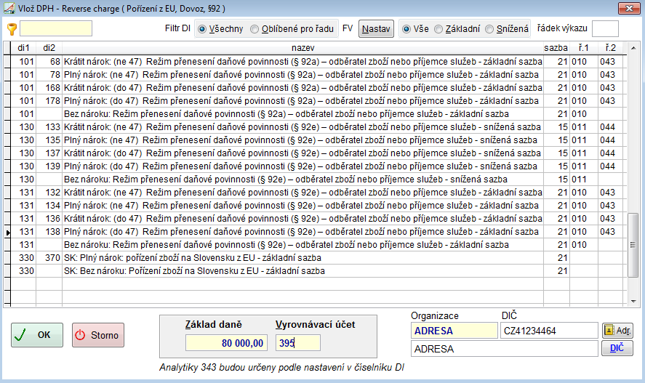

Uživatel vybere požadovanou DI. Například:
DI 131 – DI 138

DI 131 - Povinnost: Režim přenesení daňové povinnosti (§ 92e) – odběratel zboží nebo příjemce služeb - základní sazba
DI 138 - Plný nárok: (do 47) Režim přenesení daňové povinnosti (§ 92e) – odběratel zboží nebo příjemce služeb - základní sazba

Vybere se kombinace DI a program pro zadaný jeden řádek, doplní ostatní 4 řádky.
Pro snadnější vyhledávání je možné použít Filtr.

Potom se zobrazí pouze ty informace, které se týkají § 92e.
Po výběru DI

Tlačítko 
Potom se provede rozúčtování řádků v účetním deníku.

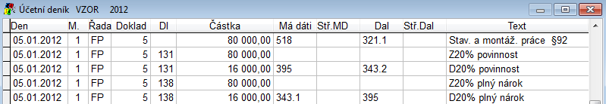

Uživatel do řádku s DI (Povinnost, Základ daně) doplní kód zboží podle číselníku. Pro stavební a montážní práce je to kód 4.
Kód předmětu plnění DPH EVD – klávesa F1 nabídne číselník

Pro stavební a montážní práce se nevyplňuje množství.

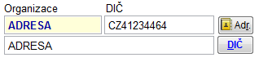
Vpravo je zobrazena Organizace a její DIČ, které je potřeba pro tisk výkazu DPHEVD §92 a.
Tlačítko přepne na konkrétní adresu do agendy Adresy.
Tlačítko přepne do registru plátců DPH, kde má uživatel možnost zkontrolovat si, zda je DIČ platné.

Filtr na hledání DI

Vše – zobrazí se DI pro všechny sazby DPH
Základní – zobrazí se DI pouze pro základní sazbu DPH
Snížená – zobrazí se DI pouze pro sníženou sazbu DPH

Je možné si nastavit DI, které se nejvíc používají pro řadu Přijaté faktury nebo pokladní doklady.
Tlačítko - umožní nastavit nejvíce používané DI pro řadu, na které stojí kurzor v účetním deníku.

Výpis z evidence k režimu přenesení daňové povinnosti

DPHEVD §92 a
Tisk DPH z hlavní obrazovky .

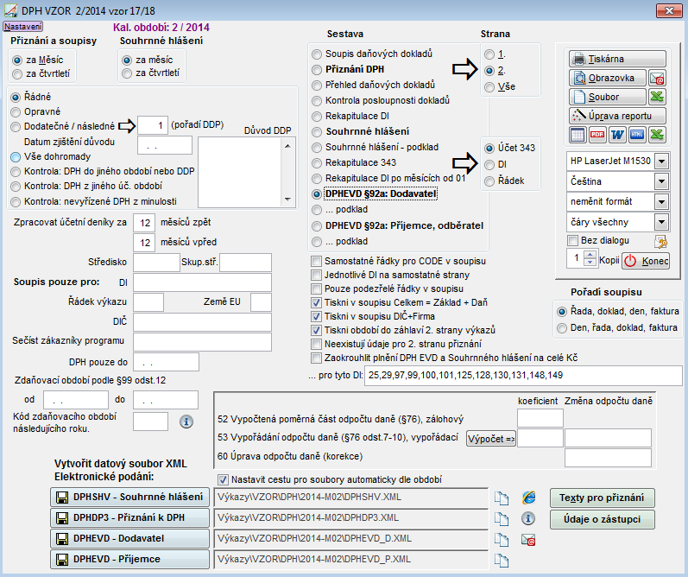

V tisku DPH jsou reporty.
- DPHEVD §92 a : Dodavatel
- Podklad pro dodavatele
- DPHEVD §92 a : Příjemce, odběratel
- Podklad pro příjemce, odběratele
- Vytvoření datového souboru XML EVD §92a pro dodavatele
- Vytvoření datového souboru XML EVD §92a pro příjemce

Datový soubor XML
Viz soubor PUW2014.doc

JUW - Jednoduché účetnictví

Dodavatel – vydané faktury
Pro vystavování faktur od dodavatele byly zavedeny daňové informace

DI 128 - Režim přenesení daňové povinnosti (§ 92a) – dodavatel zboží nebo poskytovatel služeb
DI 148 - Režim přenesení daňové povinnosti (§ 92e) – dodavatel zboží nebo poskytovatel služeb - základní sazba
DI 149 - Režim přenesení daňové povinnosti (§ 92e) – dodavatel zboží nebo poskytovatel služeb – snížená sazba

Rozpis vydané faktury se vyplní jako obvykle. Částky základu a DPH se automaticky zapíší na kartu podle sazby DPH.

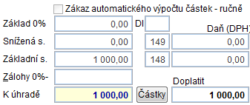

Po vyplnění DI 148, DI 149 nebo 128 se automaticky vynuluje Daň (DPH).

Pokud jsou na kartě uvedeny tyto daňové informace (148, 149, 128), potom se na faktuře tiskne pouze sazba daně bez uvedení částky.

Dodavatel musí na vystaveném daňovém dokladu uvést sdělení, že výši daně je povinen doplnit a přiznat plátce, pro kterého je plnění uskutečněno

Text je možné si připravit v číselníku Texty. FPR – Text na fakturu pod rozpis
Například: Podle §92e výši daně je povinen doplnit a přiznat plátce.
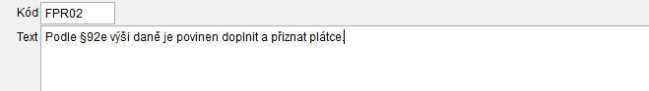

Na faktuře se potom tento text vytiskne pod Rekapitulaci částek.

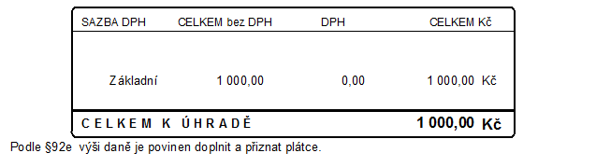

Přijaté faktury - příjemce, odběratel
Plný nárok na odpočet § 92a
DI 101 - Povinnost: Režim přenesení daňové povinnosti (§ 92a) – odběratel zboží nebo příjemce služeb - základní sazba
DI 100 - Povinnost: Režim přenesení daňové povinnosti (§ 92a) – odběratel zboží nebo příjemce služeb - snížená sazba
DI 78 - Plný nárok: (ne 47) Režim přenesení daňové povinnosti (§ 92a) – odběratel zboží nebo příjemce služeb - základní sazba
DI 79 - Plný nárok: (ne 47) Režim přenesení daňové povinnosti (§ 92a) – odběratel zboží nebo příjemce služeb - snížená sazba
DI 178 - Plný nárok: (do 47) Režim přenesení daňové povinnosti (§ 92a) – odběratel zboží nebo příjemce služeb - základní sazba
DI 179 - Plný nárok: (do 47) Režim přenesení daňové povinnosti (§ 92a) – odběratel zboží nebo příjemce služeb - snížená sazba
Krácený nárok na odpočet § 92a
DI 101 - Povinnost: Režim přenesení daňové povinnosti (§ 92a) – odběratel zboží nebo příjemce služeb - základní sazba
DI 100 - Povinnost: Režim přenesení daňové povinnosti (§ 92a) – odběratel zboží nebo příjemce služeb - snížená sazba
DI 68 - Krátit nárok: (ne 47) Režim přenesení daňové povinnosti (§ 92a) – odběratel zboží nebo příjemce služeb - základní sazba
DI 69 - Krátit nárok: (ne 47) Režim přenesení daňové povinnosti (§ 92a) – odběratel zboží nebo příjemce služeb - snížená sazba
DI 168 - Krátit nárok: (do 47) Režim přenesení daňové povinnosti (§ 92a) – odběratel zboží nebo příjemce služeb - základní sazba
DI 169 - Krátit nárok: (do 47) Režim přenesení daňové povinnosti (§ 92a) – odběratel zboží nebo příjemce služeb - snížená sazba
Plný nárok na odpočet § 92e
DI 131 - Povinnost: Režim přenesení daňové povinnosti (§ 92e) – odběratel zboží nebo příjemce služeb - základní sazba
DI 130 - Povinnost: Režim přenesení daňové povinnosti (§ 92e) – odběratel zboží nebo příjemce služeb - snížená sazba
DI 134 - Plný nárok: (ne 47) Režim přenesení daňové povinnosti (§ 92e) – odběratel zboží nebo příjemce služeb - základní sazba
DI 135 - Plný nárok: (ne 47) Režim přenesení daňové povinnosti (§ 92e) – odběratel zboží nebo příjemce služeb - snížená sazba
DI 138 - Plný nárok: (do 47) Režim přenesení daňové povinnosti (§ 92e) – odběratel zboží nebo příjemce služeb - základní sazba
DI 139 - Plný nárok: (do 47) Režim přenesení daňové povinnosti (§ 92e) – odběratel zboží nebo příjemce služeb - snížená sazba
Krácený nárok na odpočet § 92e
DI 131 - Povinnost: Režim přenesení daňové povinnosti (§ 92e) – odběratel zboží nebo příjemce služeb - základní sazba
DI 130 - Povinnost: Režim přenesení daňové povinnosti (§ 92e) – odběratel zboží nebo příjemce služeb - snížená sazba
DI 132 - Krátit nárok: (ne 47) Režim přenesení daňové povinnosti (§ 92e) – odběratel zboží nebo příjemce služeb - základní sazba
DI 133 - Krátit nárok: (ne 47) Režim přenesení daňové povinnosti (§ 92e) – odběratel zboží nebo příjemce služeb - snížená sazba
DI 136 - Krátit nárok: (do 47) Režim přenesení daňové povinnosti (§ 92e) – odběratel zboží nebo příjemce služeb - základní sazba
DI 137 - Krátit nárok: (do 47) Režim přenesení daňové povinnosti (§ 92e) – odběratel zboží nebo příjemce služeb - snížená sazba

Založí se přijatá faktura jako obvykle. V přijaté faktuře bude částka na kartě zapsaná v nulové sazbě DPH.
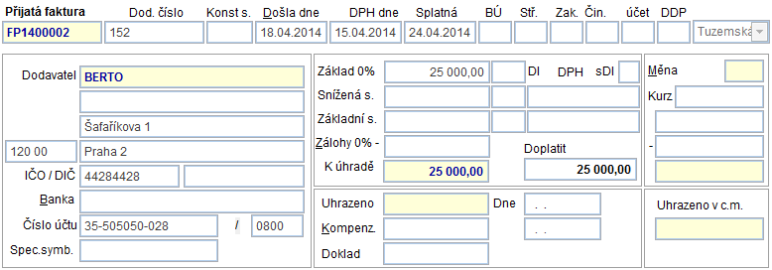

Tlačítko Reverse charge
Pro zjednodušené vkládání řádků Režimu přenesení daňové povinnosti.
Toto tlačítko také slouží ke vkládání řádků, které se týkají dovozu nebo pořízení zboží z EU.
Na záložce Rozúčtování DPH, vpravo dole je tlačítko - Vlož Reverse charge. Umožní zapsání dvou řádků podle vybraných daňových informací. Na záložce rozúčtování faktury se stiskne tlačítko a program nabídne dvojice DI.

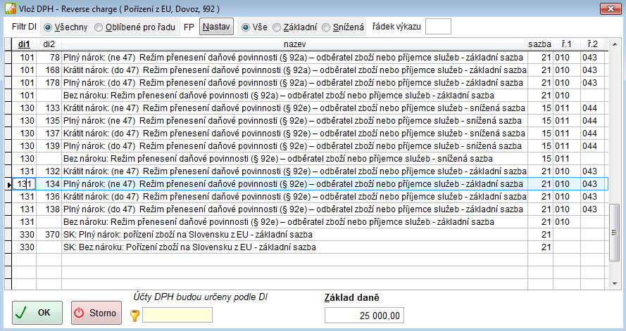

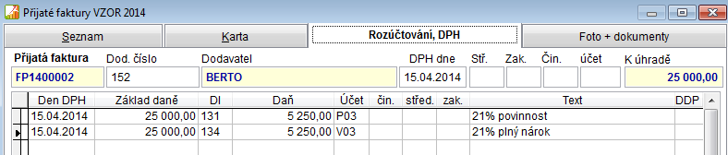

V rozúčtování přijaté faktury budou zapsány řádky pro povinnost a odvedení daně s použitím DI podle sazby daně.

Například: pro základní sazbu, plný nárok.
- Řádek - Povinnost: Režim přenesení daňové povinnosti – odběratel zboží nebo příjemce služeb - základní sazba

- Řádek - Plný nárok: Režim přenesení daňové povinnosti – odběratel zboží nebo příjemce služeb - základní sazba

Uživatel do řádku s DI (Povinnost, Základ daně) doplní kód zboží podle číselníku. Pro stavební a montážní práce je to kód 4.
Kód předmětu plnění DPH EVD – klávesa F1 nabídne číselník

Pro stavební a montážní práce se nevyplňuje množství.

Filtr na hledání DI

Vše – zobrazí se DI pro všechny sazby DPH
Základní – zobrazí se DI pouze pro základní sazbu DPH
Snížená – zobrazí se DI pouze pro sníženou sazbu DPH

Je možné si nastavit DI, které se nejvíc používají pro řadu Přijaté faktury nebo pokladní doklady.
Tlačítko - umožní nastavit nejvíce používané DI pro řadu, na které stojí kurzor v účetním deníku.

Pokladna
Režim přenesení daňové povinnosti v pokladně, např. příjmový pokladní doklad.
Do peněžního deníku se vloží jeden řádek pokladního dokladu bez DI.

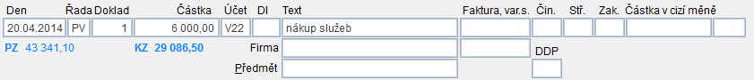

Poté se uživatel přepne do agendy Deník DPH. Z hlavní obrazovky, tlačítko 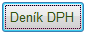

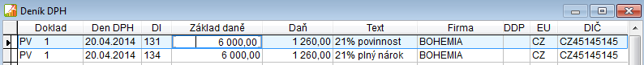

V rozúčtování DPH budou zapsány řádky: pro povinnost a odvedení daně s použitím DI podle sazby daně.

Například: pro základní sazbu, plný nárok.
- Řádek - Povinnost: Režim přenesení daňové povinnosti – odběratel zboží nebo příjemce služeb - základní sazba

- Řádek - Plný nárok: Režim přenesení daňové povinnosti – odběratel zboží nebo příjemce služeb - základní sazba

Výpis z evidence k režimu přenesení daňové povinnosti

DPHEVD §92 a

Tisk DPH z hlavní obrazovky .

tisku DPH jsou reporty.
- DPHEVD §92 a : Dodavatel
- Podklad pro dodavatele
- DPHEVD §92 a : Příjemce, odběratel
- Podklad pro příjemce, odběratele
- Vytvoření datového souboru XML EVD §92a pro dodavatele
- Vytvoření datového souboru XML EVD §92a pro příjemce

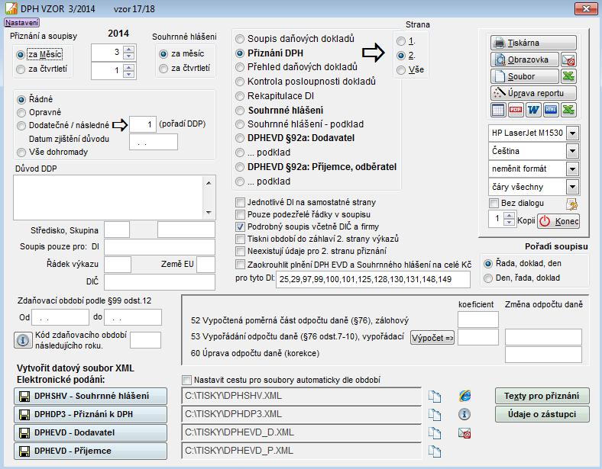

Datový soubor XML
Popis viz. Soubor JUW2014.doc

